# BÁO CÁO DỰ ÁN PHÁT Website

## Tên dự án

Website quản lý buôn bán Fruits

## Nhóm :

+Phạm Trung Đức

+ Khương Đức Anh

## Đối tượng hướng đến

* **Chủ cửa hàng kinh doanh trái cây:** Hỗ trợ quản lý sản phẩm,nắm bắt được tình hình kinh doanh của cửa hàng, tồn kho, đơn hàng, doanh thu.
* **Nhân viên bán hàng:** Giúp xử lý đơn hàng.
* **Đối tác giao hàng & nhà cung cấp:** Kết nối để xử lý vận chuyển và nhập hàng tự động.

## Thời gian thực hiện

28/02/2025 – 08/03/2025

## Công nghệ sử dụng

Ngôn ngữ lập trình:Java core ,HTML, JSP , CSS, Java script S,Buttstrap

Cơ Sở Dữ Liệu : SQL SERVER

## Mô tả dự án

Trang Quản Lý Bán Trái Cây

## Vấn đề cần giải quyết

Với xu hướng chuyển đổi số trong kinh doanh, việc quản lý bán hàng bằng phương pháp truyền thống không còn đạt hiệu quả cao. Việc sử dụng một website quản lý bán trái cây giúp tối ưu quy trình kinh doanh, giảm thiểu sai sót và tăng hiệu suất quản lý

## Mục tiêu của dự án

Xây dựng một **hệ thống quản lý bán trái cây** giúp cửa hàng dễ dàng quản lý sản phẩm, đơn hàng, khách hàng và doanh thu. Hệ thống hỗ trợ chủ cửa hàng và nhân viên xử lý công việc một cách hiệu quả.

## Các chức năng chính

* **Quản Lý Sản Phẩm:** Thêm, sửa, xóa sản phẩm, quản lý danh mục.
* **Quản Lý Tồn Kho:** Cập nhật số lượng, cảnh báo hết hàng.
* **Quản Lý Khách Hàng:** Lưu trữ thông tin, lịch sử mua hàng.
* **Báo Cáo Doanh Thu:** Biểu đồ doanh số theo thời gian, sản phẩm bán chạy.

## Cơ sở dữ liệu

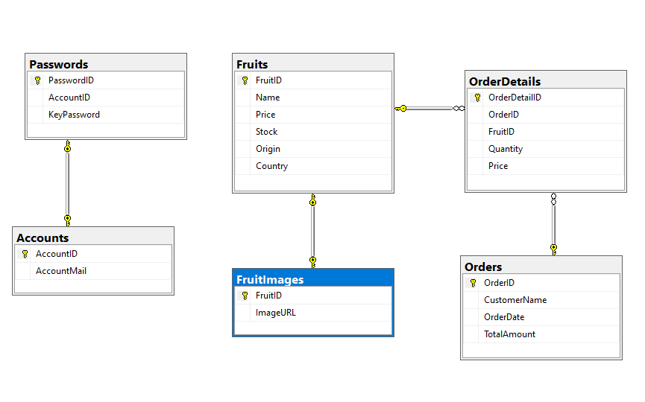

## Công cụ hỗ trợ

GPT ,combilot

## Kết Luận

Dự án **Website Quản Lý Bán Trái Cây** giúp nâng cao hiệu suất quản lý, giảm thiểu sai sót và tăng trải nghiệm người dùng. Đây là bước quan trọng trong chuyển đổi số của ngành kinh doanh trái cây.